Kanji Test (GENKI 2 Lesson 23) ANSWER

1. Answer what stroke order.
Example | A | B | C | D | E
 | 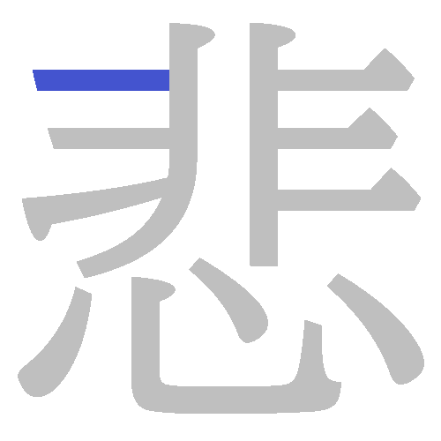 | 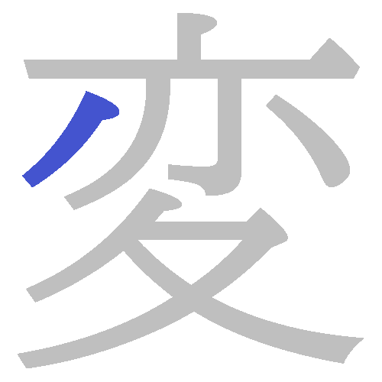 | 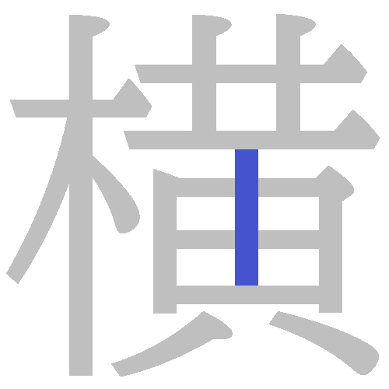 | 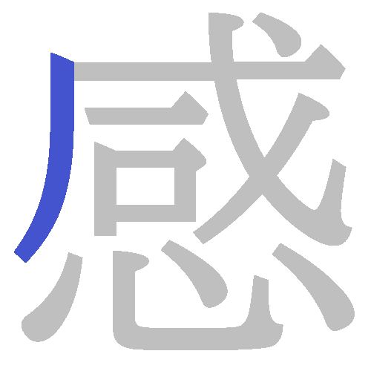 | 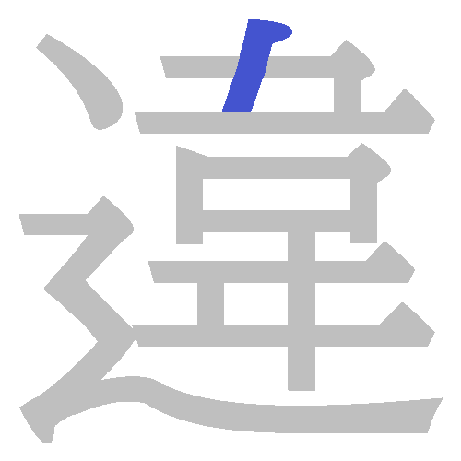
2 | 2 | 5 | 11 | 1 | 1

2. Write the following Kanji in Hiragana.
A. 感情 かんじょう
B. 顔文字 かおもじ
C. 変化 へんか
D. 対比 たいひ
E. 回答 かいとう

3. Write the following sentences using Kanji.
A. にほんごがくしゅうのアンケートちょうさにこたえました。
日本語学習のアンケート調査に答えました。
B. あいてのかなしそうなかおをみて、どうじょうしました。
相手の悲しそうな顔を見て、同情しました。
C. まちがえておかねをつかいはたして、おこられました。
間違えてお金を使い果たして、怒られました。
D. いろいろなくにのぶんかをくらべると、おもしろいです。
色々な国の文化を比べると、面白いです。
E. よこのひとは、なにかようすがへんだとかんじます。
横の人は、何か様子が変だと感じます。

